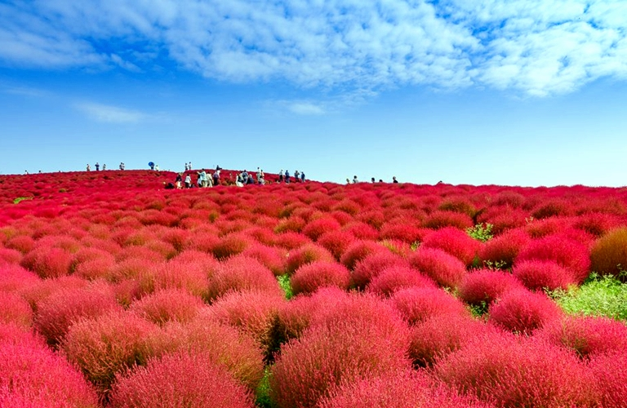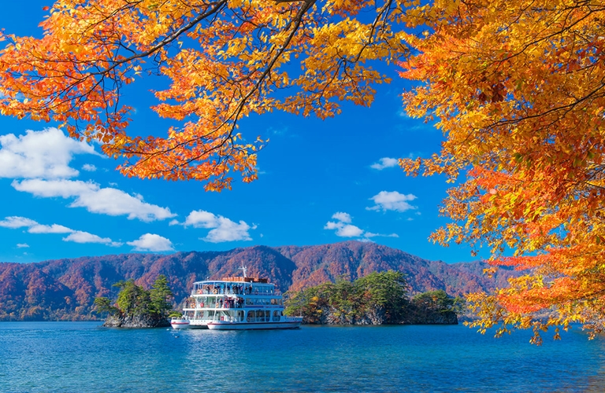
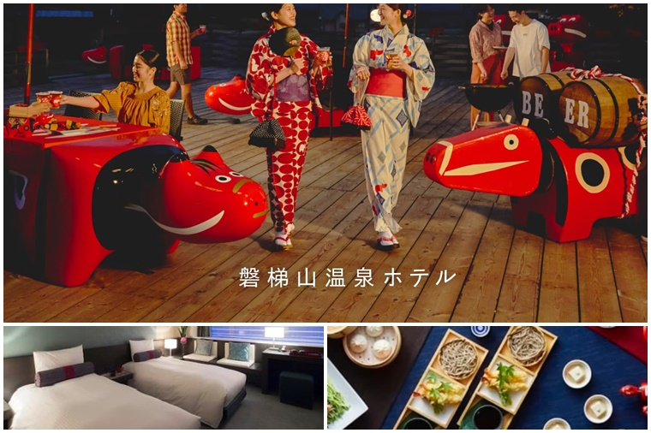

【參考航班】
出發天數 | 航空公司 | 航班編號 | 起飛城市 | 抵達城市 | 起飛/抵達時間
第一天 | 日本航空 | JL096 | 松山 TSA | 東京羽田HND | 09:10-13:20
第六天 | 日本航空 | JL146 | 青森 AOJ | 東京HND | 15:20-16:40
第六天 | 日本航空 | JL099 | 東京HND | 松山 TSA | 18:20-20:55

日 期 | 行 程 |  |  | 住 宿
第 ㄧ 天 | 台北（松山國際機場）東京（羽田空港）日立海濱公園～紅球掃帚草約32000顆  今日集合於桃園國際機場，搭乘豪華客機飛往日本首都－東京，是一個充滿朝氣活力的國際大都市。這裡是全國政治、經濟、交通及文化藝術的中心，更加是亞洲區最具潮流氣息的城市。  【日立海濱公園】是茨城國營常陸海濱公園掃帚草.最出名的觀賞地，全因為其數量達 32,000株！遍地都是圓咕碌的掃帚草，十分壯觀！每年的九月下旬至十月下旬，掃帚草 便會由鮮綠色漸層轉為暗紅色，成為許多遊客慕名而來的美景。 |  |  | 水戶  TERRACE THE GARDEN  或  水戶 京成  或  水戶CRYSTAL PALACE  或同級
第 ㄧ 天 | 早餐:溫暖的家 | 午餐: 機上簡餐 | 晚餐: 日式御膳料理 | 水戶  TERRACE THE GARDEN  或  水戶 京成  或  水戶CRYSTAL PALACE  或同級
第 二 天 | 會津若松城跡～鶴之城（百大日本名城之一）五色沼湖散策～填滿魔幻色彩的季風色盤豬苗代湖保證入住～星野集團磐梯山溫泉  【鶴之城】從望樓天守閣上，能夠眺望整個城市市容。以天守閣爲中心周圍呈格子狀的街道和市內衆多的寺院等都保留了「城下町」（以諸侯的居城爲中心發展起來的城鎮）的風貌。城中既有建在古色古香的街道兩旁的商家和倉庫，也有不少現代化建築物，城市在不斷開發，景觀資源得到了充分利用。  【五色沼】因磐梯山的爆發活動所形成的火山湖位於朝日磐梯國立公園的磐梯高原內，在此散策步道參觀湖區楓紅美景及因水中礦物質互異及太陽光、湖深、湖淺而產生的深藍、紫藍、翠藍、粉紅、紅等不同色調的奇特景觀，令人神迷。  【豬苗代湖】位於磐梯朝日國立公園的外入口處，此湖猶如天鏡把磐梯山的英姿映照在湖面上，因而也被稱作「天鏡湖」，湖水的透明度在世界上也數一數二，倒映在湖面的是週圍盤梯山的美景，特別是秋季時的楓紅姿態，更堪稱一絕。  ※保證入住※【星野盤梯山溫泉】  住在磐梯山腳下的會津，會津地區是雄偉的富士山 的所在地。館內溫泉「朱嶺之湯」引自磐梯山源泉的美肌溫泉「朱嶺之湯」。以會津漆器的紅黑基調設計出的大浴場與深褐色的溫泉，是讓您由內而外皆可感受溫暖且保濕効果一流的「美肌之湯」。  晚餐提供會津當地的各種傳統美食，如 炸天婦羅、會津知名的櫻鍋，淋上蕎麥蜜的特色霜淇淋。早餐提供健康的當季蔬菜料理、拉麵等開胃料理。晚上，您可以在充滿赤壁的空間中邊聽民歌邊跳舞，充分體驗會津的魅力。 |  |  | 保證入住  星野集團  磐梯山溫泉
第 二 天 | 早餐：飯店豐盛早餐 | 午餐：日式御膳料理 | 晚餐：飯店內迎賓自助餐 或 迎賓會席料理 | 保證入住  星野集團  磐梯山溫泉
第 三 天 | 安達太良山空中纜車（紅葉名所）免稅店日本三景「松島灣遊船」～欣賞星羅棋佈松島灣美景、海鳥遨翔五大堂～松島標誌，東北地方最古老的桃山建築天童溫泉  早餐後～  【安達太良山空中纜車】安達太良山為花之百大名山中的一座，是嬌豔花朵的寶庫。從春天到秋天，在登山道上可看見杜鵑、岩鏡花、龍膽和大波斯菊等各種花朵迎接著登山客們。此外，從 9 月下旬開始的楓紅時期，水楢、櫸木等樹木為安達太良山染上鮮豔的黃色、紅色及橘色。不擅長步行於山路的人也能搭乘「安達太良山纜車」在空中散步，蔓延於斜坡上的楓葉絕景就近在眼前。  【松島遊船】棧橋搭船遊覽松島灣，穿行於擁有約 260 個大小島嶼上有天然黑松的松島灣內，船內介紹著水面上島嶼奇特的形狀和昆布、牡蠣養殖場，船外更有美麗的海鷗一路相隨，等著表演空中接食的絕技。松島是散佈在宮城縣中部、松島灣沿岸以及松島灣上的 260個大小島嶼組成的島嶼群的總稱。松島的景色根據地點與季節產生各種變化，景色之優美堪稱日本三景之一。  【五大堂】在東北地區具有千年的歷史，松島的標誌，建材全都採用櫸木，是東北地方最古老的桃山建築，木造屋頂為單層造形，透露出歷史的刻痕，現成為日本重要文化財，平安初期五大明王像被供奉在堂中，五大堂的五字即由此而來，堂內五顔六色、艷麗非凡。連結小島和海岸之間紅橋，又稱為『結緣橋』，十分受到情侶們的喜愛。 |  |  | 天童溫泉  或同級
第 三 天 | 早餐：飯店豐盛早餐 | 午餐：松島名物牡蠣御膳料理 | 晚餐：飯店內迎賓自助餐 或 迎賓會席料理 | 天童溫泉  或同級
第 四 天 | 阿信的故鄉～大正時代的氛圍～銀山溫泉街鳴子峽 （紅葉名所）嚴美溪畔（紅葉名所）「有日本最第一美溪之稱」★贈送 品嚐當地著名點心『郭公糰子』溫泉飯店  早餐後～  【銀山溫泉街】因為一部電視劇「阿信」，而聞名於世。【銀山溫泉】原只是銀礦礦工消除疲勞的著名溫泉，現在還殘留者大正羅谩氣息。銀山溫泉是由江戶時代時非常繁榮的「延澤銀山」而來，而被稱為溫泉街則是由後來興建的旅館直接將銀山川自然湧出的源泉當作內湯使用後開始且變得更熱鬧。在江戶時代，「延澤銀山」與「大盛銀山」,「生野銀山」並列為三大銀山。現在的「延澤銀山」雖已關閉，但在宽永年間（1624～1643）左右是最興盛的時期，當時在銀山工作的人口已超過2萬人。現在的銀山溫泉街上，沿著銀山川溪谷2岸，有成排的 3、4 層樓木結構的旅館，氣氛寧靜，宛如世外桃源，人們來到這裏總會産生一種錯覺，以爲到了拍攝日本古代戲的電影村。  【鳴子峽（楓）】鳴子峽的溪谷與國道平行，呈現v字型，最高處有100公尺，雄大楓景是東北數一數二的賞楓優選，鳴子峽紅葉和黃葉大約有7種，這些顏色深淺不一的樹種，紛紛錯落在溪谷或山壁上，雖然不能用艷麗來形容，但是秋天的味道十分濃厚。長年受大谷川侵蝕的溪谷形成高聳的斷崖，看來真是驚心動魄。同時奇岩巨石也特別多，夫婦岩、獅子岩、屏風岩、蟲蛀岩等，為健行增添「猜謎」樂趣。  【嚴美溪】以栗駒山為源流的盤井川衝擊侵蝕巨岩而形成的長2km的溪谷。水珠飛濺的瀑布，波光粼粼的碧綠深淵，氣勢磅礴。是自古以來的名勝，江戶時代（1603～1867年）的武將伊達政宗，明治天皇以及文人幸田露伴等都曾造訪此地。 1927年被指定為國家指定名勝、國家指定天然紀念物。險峻的灰岩與清澈的溪流交織的河岸上，春天櫻花綻放，雪水融化，溪水淙淙；夏季裡潺潺的溪水，清涼透心；秋天滿山紅葉似彩霞；冬季裡，水墨畫般的迷人景色，都讓人賞心悅目，流連忘返。 |  |  | 花卷溫泉  或  繫溫泉 愛真館  或  田澤湖  或同級
第 四 天 | 早餐：飯店豐盛早餐 | 午餐：日式御膳料理 | 晚餐：飯店內迎賓自助餐 或 迎賓會席料理 | 花卷溫泉  或  繫溫泉 愛真館  或  田澤湖  或同級
第 五 天 | 採果樂日本最美溪流．天然紀念物～奧入瀨溪流～飽覽渾然天成溪谷的優美迷人景色 銚子大瀑布十和田國立公園（紅葉名所）～贈搭乘十和田湖遊船十和田湖  早餐後～  【採果樂】安排採果，享受採摘當季鮮美多汁水果的樂趣。  備註：若因果園預約額滿或時間性問題，則改贈送每人2顆蘋果，造成不便敬請見諒。  【最美溪流之最．奧入瀨溪流】奧入瀨溪流身為十和田湖地區的第一名勝，從子口到燒山全長14公里，水流極富變化，沿著清澈溪流的遊步道，沿岸遍佈櫸木、桂木等的巨木濃密，槭樹的紅葉染紅了天際。盡頭的燒山，盡是天然的櫸木林，溯流而上，櫸木林的黃葉和溪流的苔綠全然對比的美絕。與十和田湖同被指定為青森縣的特別名勝和天然紀念物。續前往【銚子大瀑布】是奧入瀨溪流中最大的瀑布，闊20米，高7米，對逆流上十和田湖的溪魚可說是天然屏障，因此亦有 之稱號，不少遊人來此正是為了觀看，魚躍上瀑布的情景。  【十和田湖】橫跨青森縣與秋田縣間的十和田湖，是在大約2,000年以前十和田火山噴發後所形成，標高400公尺的二重火山湖。無論是春芽嫩綠或是秋染楓紅時分、白雪皚皚宛如仙境般的冬季，十和田湖隨著季節變化展現不同風貌，適合踏青的5月至6月，以及10月中至10月底最佳賞楓時期。 |  |  | 十和田庄  或同級
第 五 天 | 早餐：飯店豐盛早餐 | 午餐：十和田虹鱒御膳料理 | 晚餐：飯店內迎賓自助餐 或 迎賓會席料理 | 十和田庄  或同級
第 六 天 | 八甲田山空中纜車～原始森林、高山植物美景弘前城跡散策（紅葉名所）青森空港東京羽田機場台北（松山國際機場）  早餐後～  【八甲田山】它是以海拔1585米的高田大岳為中心的火山群總稱，是日本東北森林浴、泡湯的第一選擇，無論任何季節，八甲田都是豪邁動人。八甲田山既是溫泉、濕原的代名詞，也是由北八甲田、南八甲田合稱的八甲田連峰的簡稱，它是日本東北那須火山帶的一環。雖然冬季的嚴寒常令八甲田山冰封難以靠近、春來的晚，但溫泉、秋紅、高山植物、濕原，讓八甲田山魅力搶搶滾。特別安排搭乘八甲田山纜車欣賞滿山漸層紅黃綠的楓紅美景。  【弘前公園】位於弘前市中心，為藩政時代，家主津輕氏代代居住之地。園內的弘前城建於1611年，屬梯郭式平山城，其主建築天守閣雖然在1627年被大火燒毀，卻在1810年得到重建。如時間允許，您可自費上天守閣參觀。逢賞櫻時節，天守閣前遍地盛開2600棵染井吉野櫻、枝垂櫻、八重櫻等，飄逸著櫻花的香氣，醞釀出文字上無法形容的浪漫風情。內外護城河的河堤邊櫻花樹並立，雪白中帶粉嫩的「枝垂櫻」，相映城牆的白、松樹的綠意、完美協和之姿相當動人，尤其當櫻花隨風飄落飛舞空中，「花吹雪」的景象令人終生難忘。  下午整理行囊準備前往機場。帶著滿滿的回憶和依依不捨的心情，搭乘豪華客機返回溫暖的家，結束此次在日本愉快難忘的旅遊。  ※特別說明：依每年天候因素影響，花季變化無法完全掌握，如遇天候因素（如下雨、颳風或氣溫等）使其凋謝或未綻開，仍會依原行程前往景點觀賞，造成不便，敬請理解見諒。 |  |  | 甜蜜的家
第 六 天 | 早餐：飯店豐盛早餐 | 午餐：日式御膳料理 | 晚餐：機上簡餐 | 甜蜜的家
溫馨提醒及建議
1. 本公司對同等級之飯店間入住選擇有最終決定之權利。
2. 『為考量旅客自身旅遊安全，並顧及同團其他旅客之旅遊權益，年滿70歲及行動不便之貴賓，若無親友陪同者，請事先告知敝公司，讓我們為您提供專業的建議』
3. 『親愛的旅客您好，如您為未滿20歲之未成年人，未與法定代理人一同報名參加旅遊行程時，須得法定代理人之同意，報名始為有效！為確認您的報名有徵得法定代理人之同意，請您記得將旅行社所給旅遊定型化契約書或同意書，提供給您的法定代理人簽名後並繳回，報名手續始有效完成！』
4. 團體旅遊需多方顧及全體旅客，時間的安排也需相互配合，故若有嬰幼兒同行時，可能無法妥適兼顧，所以煩請貴賓於報名時，多方考量帶嬰幼兒同行可能產生的不便，以避免造成您的不悅與困擾。
5. 素食：因各地風俗民情不同，國外的素食習慣大多是可以食用蔥、薑、蒜、蛋、奶等，除華僑開設的中華料理餐廳外，多數僅能以蔬菜、豆腐等食材料理為主；若為飯店內用餐或一般餐廳使用自助餐，亦多數以蔬菜、漬物、水果等佐以白飯或麵食類。故敬告素食貴賓，海外團體素食餐之安排，無法如同在台灣般豐富且多變化，故建議素食貴賓能多多鑑諒並自行準備素食罐頭或泡麵等，以備不時之需。
6. 因氣候無法預測，故若遇大風雪、火山、颱風、地震等情況，則會以行程安全順利為考量，採緊急行程應變措施，敬請見諒。
7. 本行程設定為團體旅遊行程，故為顧及旅客於出遊期間之人身安全及相關問題，於旅遊行程期間，恕無法接受脫隊之要求；若因此而無法滿足您的旅遊需求，建議您另行選購團體自由行或航空公司套裝自由行，不便之處尚祈鑒諒。
8. 我們為維護旅遊品質及貴賓們的權益，在不變更行程內容之前提下，將依飯店具體確認回覆的結果，再綜合當地實際交通等情況，為貴賓們斟酌調整並妥善安排旅遊行程、飯店入住之先後順序或旅遊路線，請以說明會或最後確認的行程說明資料為準。
9. 行程於國外如遇塞車時，請貴賓們稍加耐心等候。如塞車情形嚴重，而會影響到行程或餐食的安排時，為維護旅遊品質及貴賓們的權益，我們將為您斟酌調整並妥善安排旅遊行程，敬請貴賓們諒解。
本行程、班次時間及住宿飯店之確認以說明會資料為主，但將儘量忠於原行程。
若遇特殊情況將會前後更動調整處理，敬請見諒。若離隊視同放棄，恕不退費敬請鑒諒。

